**第二周大作业**

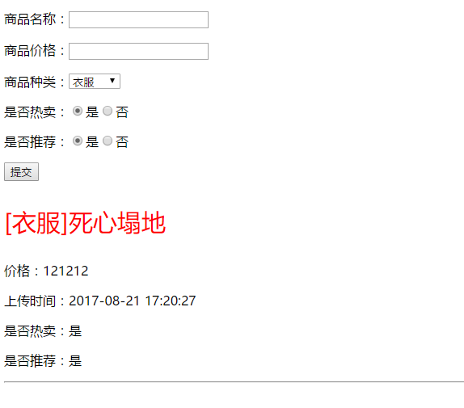

1. 完成基本布局；有代码注释，有类别
2. 通过NODE编写相对应的接口。
3. 根据条件例如是否推荐为true,则标题为红字